震情通报

第十期
南阳市防震减灾中心 2023年11月06日
2023年10月份全球发生6.0级以上地震15次。
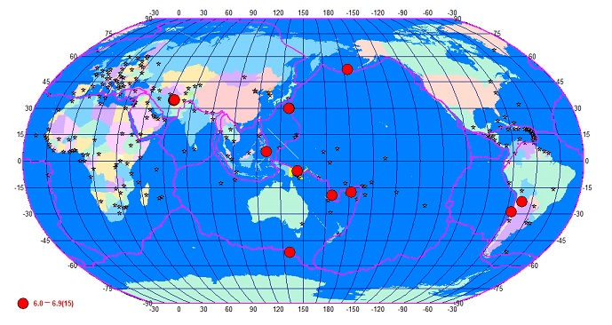
10月份全球6.0级以上地震震中分布图

日期 | 发震时刻 | 纬度 | 经度 | 震级 | 震中位置
10月03日 | 19:38:02 | 29.95 | 140.45 | 6.0 | 日本本州东南海域
10月04日 | 19:21:47 | 5.40 | 126.25 | 6.4 | 棉兰老岛附近海域
10月05日 | 10:00:00 | 29.90 | 140.05 | 6.2 | 日本本州东南海域
10月07日 | 14:41:02 | 34.70 | 61.90 | 6.2 | 阿富汗
10月07日 | 15:12:50 | 34.50 | 61.90 | 6.2 | 阿富汗
10月07日 | 16:34:25 | -5.60 | 146.10 | 6.8 | 巴布亚新几内亚
10月07日 | 16:40:11 | -5.35 | 146.10 | 6.7 | 巴布亚新几内亚
10月10日 | 18:01:28 | -22.95 | -66.35 | 6.0 | 阿根廷
10月11日 | 08:41:55 | 34.55 | 61.95 | 6.3 | 阿富汗
10月12日 | 04:04:58 | -52.00 | 139.75 | 6.3 | 麦夸里岛以西海域
10月15日 | 11:36:01 | 34.75 | 62.30 | 6.4 | 阿富汗
10月16日 | 19:35:30 | 52.40 | -176.80 | 6.4 | 安德烈亚诺夫群岛
10月29日 | 12:32:09 | -19.45 | 168.65 | 6.2 | 瓦努阿图群岛
10月31日 | 19:10:55 | -17.60 | -178.95 | 6.5 | 斐济群岛
10月31日 | 20:33:42 | -28.75 | -71.65 | 6.7 | 智利中部沿岸近海

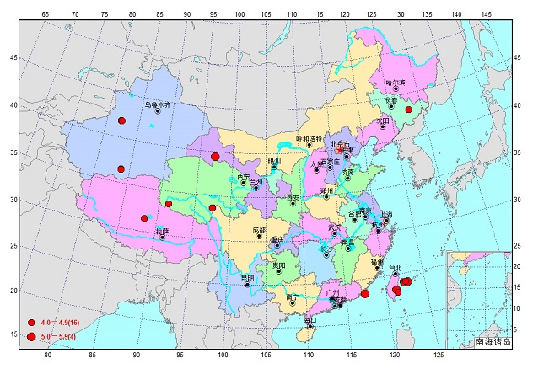
2023年10月份全国发生4.0级以上地震20次。

10月份全国4.0级以上地震震中分布图
日期 | 发震时刻 | 纬度 | 经度 | 震级 | 震中位置
10月01日 | 19:34:07 | 33.63 | 97.51 | 4.4 | 四川甘孜州石渠县
10月01日 | 19:47:01 | 33.64 | 97.46 | 4.2 | 四川甘孜州石渠县
10月07日 | 13:09:31 | 41.86 | 82.21 | 4.3 | 新疆阿克苏地区拜城县
10月07日 | 14:04:08 | 41.89 | 82.24 | 4.3 | 新疆阿克苏地区拜城县
10月09日 | 00:17:48 | 41.89 | 82.26 | 4.5 | 新疆阿克苏地区拜城县
10月11日 | 18:36:56 | 23.24 | 121.32 | 5.4 | 台湾花莲县
10月14日 | 15:53:30 | 24.03 | 122.31 | 4.9 | 台湾花莲县海域
10月14日 | 22:04:05 | 23.92 | 122.36 | 4.2 | 台湾花莲县海域
10月22日 | 23:14:12 | 39.38 | 97.33 | 4.7 | 甘肃酒泉市肃北县
10月23日 | 03:20:22 | 23.32 | 117.39 | 5.0 | 广东汕头市南澳县海域
10月23日 | 14:10:39 | 33.57 | 91.30 | 4.7 | 青海海西州唐古拉地区
10月23日 | 16:43:36 | 31.51 | 88.26 | 4.4 | 西藏那曲市申扎县
10月23日 | 21:19:20 | 22.94 | 121.42 | 4.0 | 台湾台东县海域
10月24日 | 07:05:20 | 23.96 | 122.83 | 5.9 | 台湾花莲县海域
10月24日 | 10:54:24 | 24.03 | 122.61 | 4.4 | 台湾花莲县海域
10月24日 | 19:32:13 | 39.43 | 97.28 | 5.5 | 甘肃酒泉市肃北县
10月25日 | 12:48:49 | 43.15 | 127.89 | 4.0 | 吉林延边州敦化市
10月25日 | 23:52:13 | 36.51 | 83.78 | 4.0 | 新疆和田地区民丰县
10月26日 | 02:35:36 | 36.53 | 83.77 | 4.1 | 新疆和田地区民丰县
10月31日 | 08:40:03 | 36.48 | 83.73 | 4.1 | 新疆和田地区民丰县

2023年10月份河南省没有发生M3.0级以上地震。
2023年10月份南阳市没有发生M1.0级以上地震。

